阀门材料： 铸铁、碳钢、不锈钢
密封材料： 天然橡胶(NR)-20～+85℃
乙丙橡胶(EPDM)-40～+125℃
丁腈橡胶(NBR)-20～+82℃
硅橡胶(SI)-70～+150℃
氟橡胶(FPM)-23～+150℃
氟丁橡胶(CR)0～+80℃
丁基橡胶(IIR)-40～+100℃
聚四氟乙烯塑料(PTFE)+10～+150℃
法兰连接尺寸： GB4216-84，GB9115-88
结构长度： GB2221-89；
压力试验： GB?T13927-92；
适用介质： 淡水、污水、海水、空气、蒸汽、食品、药品、各种油类、酸类、碱类、盐类等。
电动执行机构技术参数和性能
QH系列电动执行机构技术参数 |  | 阀 体 参 数
电源 | AC110、220、380V/DC24、220V | 公称通径 | DN50～500mm
输出力矩 | 50N·M～2000N·M | 公称压力 | PN1.0、1.6MPa
任选功能 | 开关型、触点型、开度信号、智能型 | 阀轴材质 | 碳钢、304/316/316L不锈钢
动作范围 | 0～90°±5° | 阀体材质 | 球墨铸铁、 碳钢、不锈钢
动作时间 | 15秒/30秒/60秒 | 阀板材质 | 球墨铸铁、304/316/316L不锈钢 、尼龙
环境温度 | -30°～60° | 阀座密封 | EPDM、NBR、耐磨橡胶
手动操作 | 附带手柄操作 | 结构形式 | 中线型 、无销型
限 位 | 电气、机械二重限位 | 温度 | EPDM≤80℃、NBR≤68℃
防护等级 | IP-67(防爆外壳:Exd Ⅱ BT4 IP67可选) | 适用介质 | 水、空气、天然气
输入信号 | 0-10，1-5VDC/4-20mA(智能型) | 特点 | 用途广、整体造价低、流量大、流阻小
外形尺寸
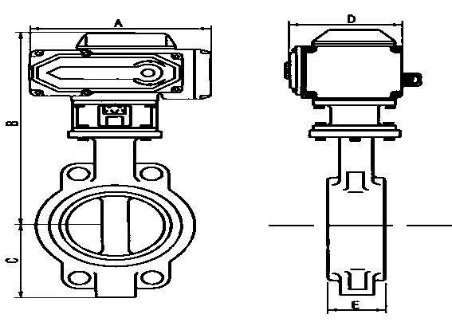
公称通径DN | A | B | C | D | E | 额定功率 | 额定电流
压力 | 1.0/1.6 | 1.0/1.6 | 1.0/1.6 | 1.0/1.6 | 1.0/1.6
40 | 155 | 349 | 57 | 104 | 32 | 15W | 0.2A
50 | 155 | 353 | 62 | 104 | 43 | 15W | 0.2A
65 | 155 | 362 | 70 | 104 | 46 | 15W | 0.2A
80 | 155 | 368 | 89 | 104 | 46 | 15W | 0.2A
100 | 208 | 392 | 106 | 115 | 52 | 25W | 0.5A
125 | 208 | 407 | 120 | 115 | 56 | 25W | 0.5A
150 | 208 | 446 | 132 | 115 | 56 | 25W | 0.5A
200 | 256 | 489 | 164 | 127 | 60 | 50W | 0.8A
250 | 256 | 514 | 200 | 127 | 68 | 50W | 0.8A
300 | 256 | 568 | 238 | 127 | 78 | 90W | 1.0A
350 | 288 | 629 | 280 | 164 | 78 | 120W | 1.2A
400 | 288 | 662 | 302 | 164 | 102 | 120W | 1.2A
450 | 288 | 693 | 335 | 164 | 114 | 150W | 1.2A
500 | 288 | 729 | 360 | 164 | 127 | 150W | 1.2A

